Modelăm flori pentru zâmbetul lumii!
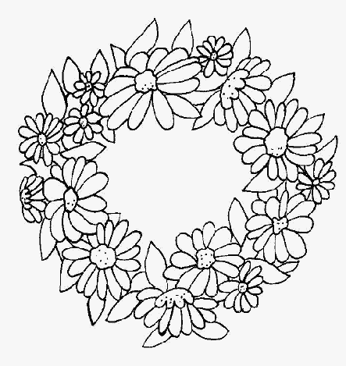

„Eu sunt copilul.
Tu ţii în mâinile tale destinul meu.
Tu mă determini în cea mai mare măsură, dacă voi reuşi sau dacă voi eşua în viaţă.
Dă-mi, te rog, acele bucurii care să mă îndrepte spre fericire!
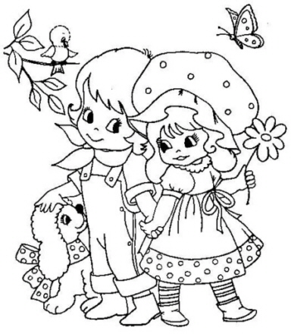
Educă-mă, te rog, ca să pot fi o binecuvântare pentru lume!”

Vă mulţumim pentru interesul arătat școlii noastre!

Prin pliantul pe care-l oferim, vă prezentăm pe scurt școala noastră.

Este foarte important, pentru noi, să fim împreună cu copilul şi alături de el în educaţia sa.

Permanent, vă oferim posibilitatea de a vorbi detaliat cu noi, de a avea o relaţie de parteneriat în triada învățător-copil-părinte.

Vă aşteptăm cu drag în colectivul nostru având avantajul posibilităţii de a parcurge 5 ani în aceeaşi unitate, unde se poate urmări evoluţia continuă a copilului şi pregătirea lui pentru şcoală.

Adresa:
Strada Moldovei,Nr.3,Târgoviște
Telefon:
0245612663

ȘCOALA,,PROF. PAUL BĂNICĂ’’

„Tot ceea ce n-avem la naştere şi ne va trebui când vom fi mari, ne este dat prin educaţie.”

J.J.Rousseau

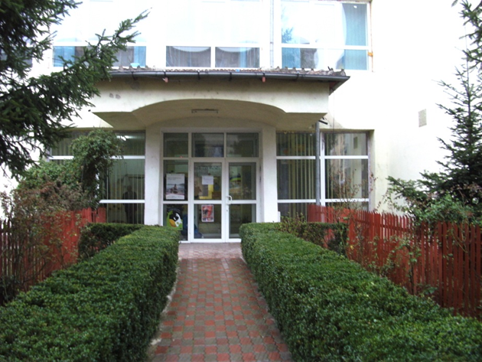

În școala noastră, copilul este partener al procesului
instructiv-educativ!

VĂ AȘTEPTĂM CU DRAG!

Număr de clase pregătitoare:
- 2- step by step
- 1 -tradițional
Resurse umane:
Cadre didactice
- 3 învățătoare titulare,cu experiență;
- Prof. Înv.Primar Costache Violeta
- Prof. Înv.Primar Dragne Raluca
- Prof. Înv.Primar Vizitiu Roxana

Resurse materiale:
- Săli de grupă cu un ambient atrăgător şi structurate pe centre de interes;
- Materiale didactice și jocuri/ jucării diverse.
- Vestiare şi grupuri sanitare corespun-zătoare;
- Bază materială (computere conectate la Internet, xerox etc.)
- Biblioteca școlii dotată cu cele mai numeroase cărți din județ;
- Un laborator de informatică;
- Un cabinet medical;
- Un cabinet de consiliere;
- O sală de sport modernă;

Învățăm împreună pentru viață!

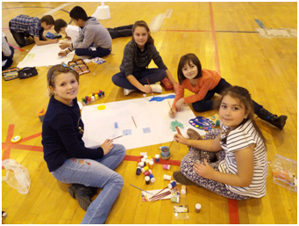
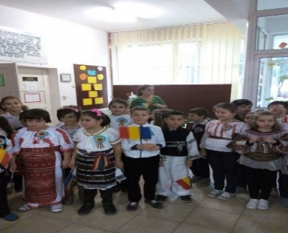
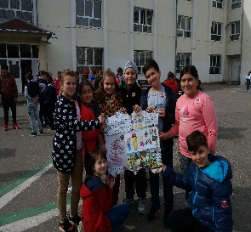

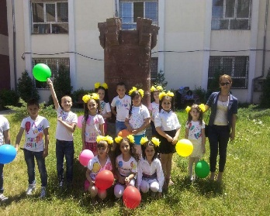
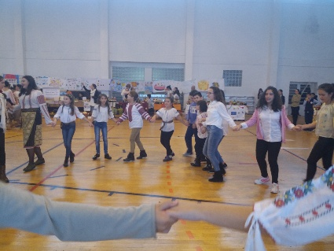
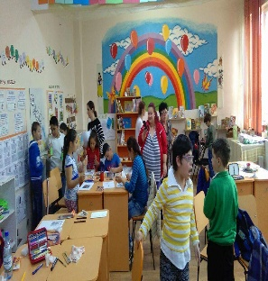

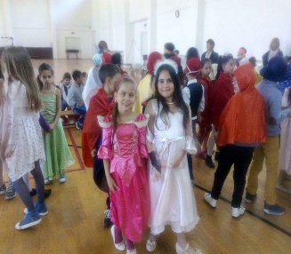

Activităţi, proiecte, oportunități:

-Activităţi extraşcolare diverse: cultural-artistice (dansuri populare, dans modern), sportiv-turistice, ecologice, caritabile şi de voluntariat etc;
-activităţi extracurriculare variate: Ziua Limbilor Europene, Ziua Educației, Proiect Județean ,,Tezaurul Toamnei’’, Săptămâna Educației Globale, vizite, excursii, drumeţii, vizionări de spectacole de teatru şi film, sărbătorirea zilei de naştere şi onomastice într-un cadru festiv, circ, Campania,,Împărțim Zâmbete’’etc;
-Parteneriate cu diferite organizaţii, instituţii;
-parteneriat fructuos cu comunitatea locală;
-parteneriat în triadă (părinte-copii-cadre didactice);
-reuniuni informative, consiliere cu părinţii, lectorate cu părinţii, activități pe centre;
-cunoştinţe, priceperi, deprinderi, capacităţi de muncă intelectuale necesare activităţii şcolare şi vieţii sociale;
-o activitate culturală amplă, în vederea păstrării tradiţiilor,prin realizarea celor 4 proiecte județene ale școlii;
-activităţi jurnalistice în cadrul revistei școlii;
-participare la expoziţii pe diverse teme.

